
RESUMO DE CONTIDOS

Warhol, es de aquí ou vés á festa?
Educación Plástica e Visual
5º Educación Primaria

Índice
Debuxo xeométrico 2
Formas xeométricas básicas 2
Os eixes de simetría 4
Arte de píxel 5
Movementos no plano 6
Tipos de movementos no plano 6
Translación 6
Xiro 6
Simetría 7
Esquema 7
Uso de imaxes de Internet 8
Atribución dos recursos incorporados ao documento 9



Debuxo xeométrico
O debuxo xeométrico é unha forma de representar formas e obxectos dunha maneira precisa e exacta.
O debuxo xeométrico necesita ferramentas específicas:
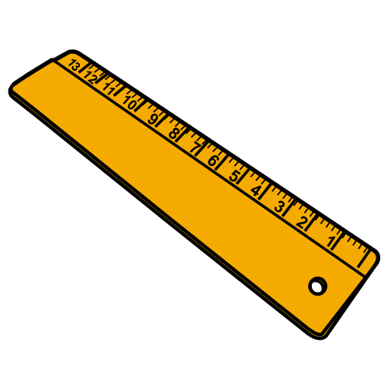  Regra | Escuadro e cartabón | Compás | Transportador de ángulos
 | 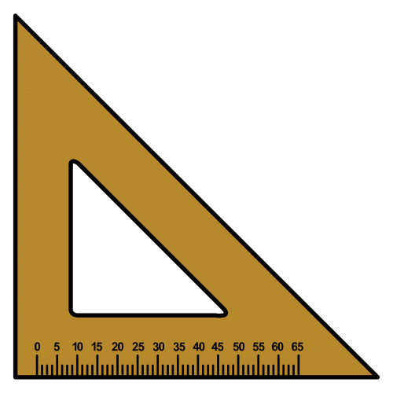  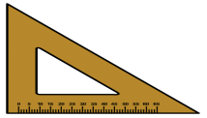 | 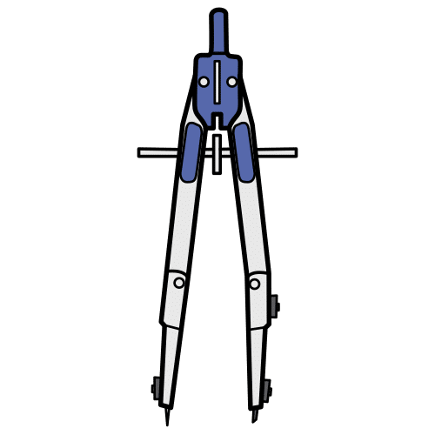 | 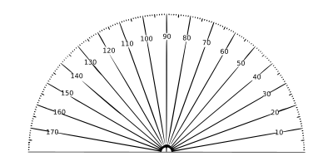
Para trazar liñas rectas perfectas e medir distancias. | Son regras en forma de triángulo que permiten trazar liñas paralelas e perpendiculares con exactitude. | Para debuxar círculos, arcos e medir distancias. | Para debuxar e medir ángulos.

Formas xeométricas básicas
Punto
É o elemento máis simple da xeometría. Non ten tamaño, só indica unha posición no espazo. É como un marcador. Con puntos podemos construír todo o demais.
Liña
Recta: É unha sucesión infinita de puntos que van nunha mesma dirección, sen curvas. É o camiño máis curto entre dous puntos. Usámolas para trazar lados de figuras ou eixes.
Curva: É unha sucesión de puntos que cambian de dirección constantemente, creando unha traxectoria sinuosa.
Liñas paralelas | Liñas perpendiculares | Liñas secantes

Plano
É unha superficie completamente plana que se estende infinitamente en todas direccións, como unha folla de papel infinita. Sobre os planos debuxamos as figuras.
A partir dos elementos fundamentais anteriores, constrúense as figuras planas máis básicas
Circunferencia e círculo | Cadrado
Son figuras perfectamente redondas.    A circunferencia é a liña curva pechada, todos os seus puntos están á mesma distancia dun punto central.  Un círculo é a área interior.    Exemplo de circunferencia: un aro.  Exemplo de círculo: un disco. | Figura que ten catro lados iguais e catro ángulos rectos.    Exemplos: as caras dun dado.
Rectángulo | Triángulo
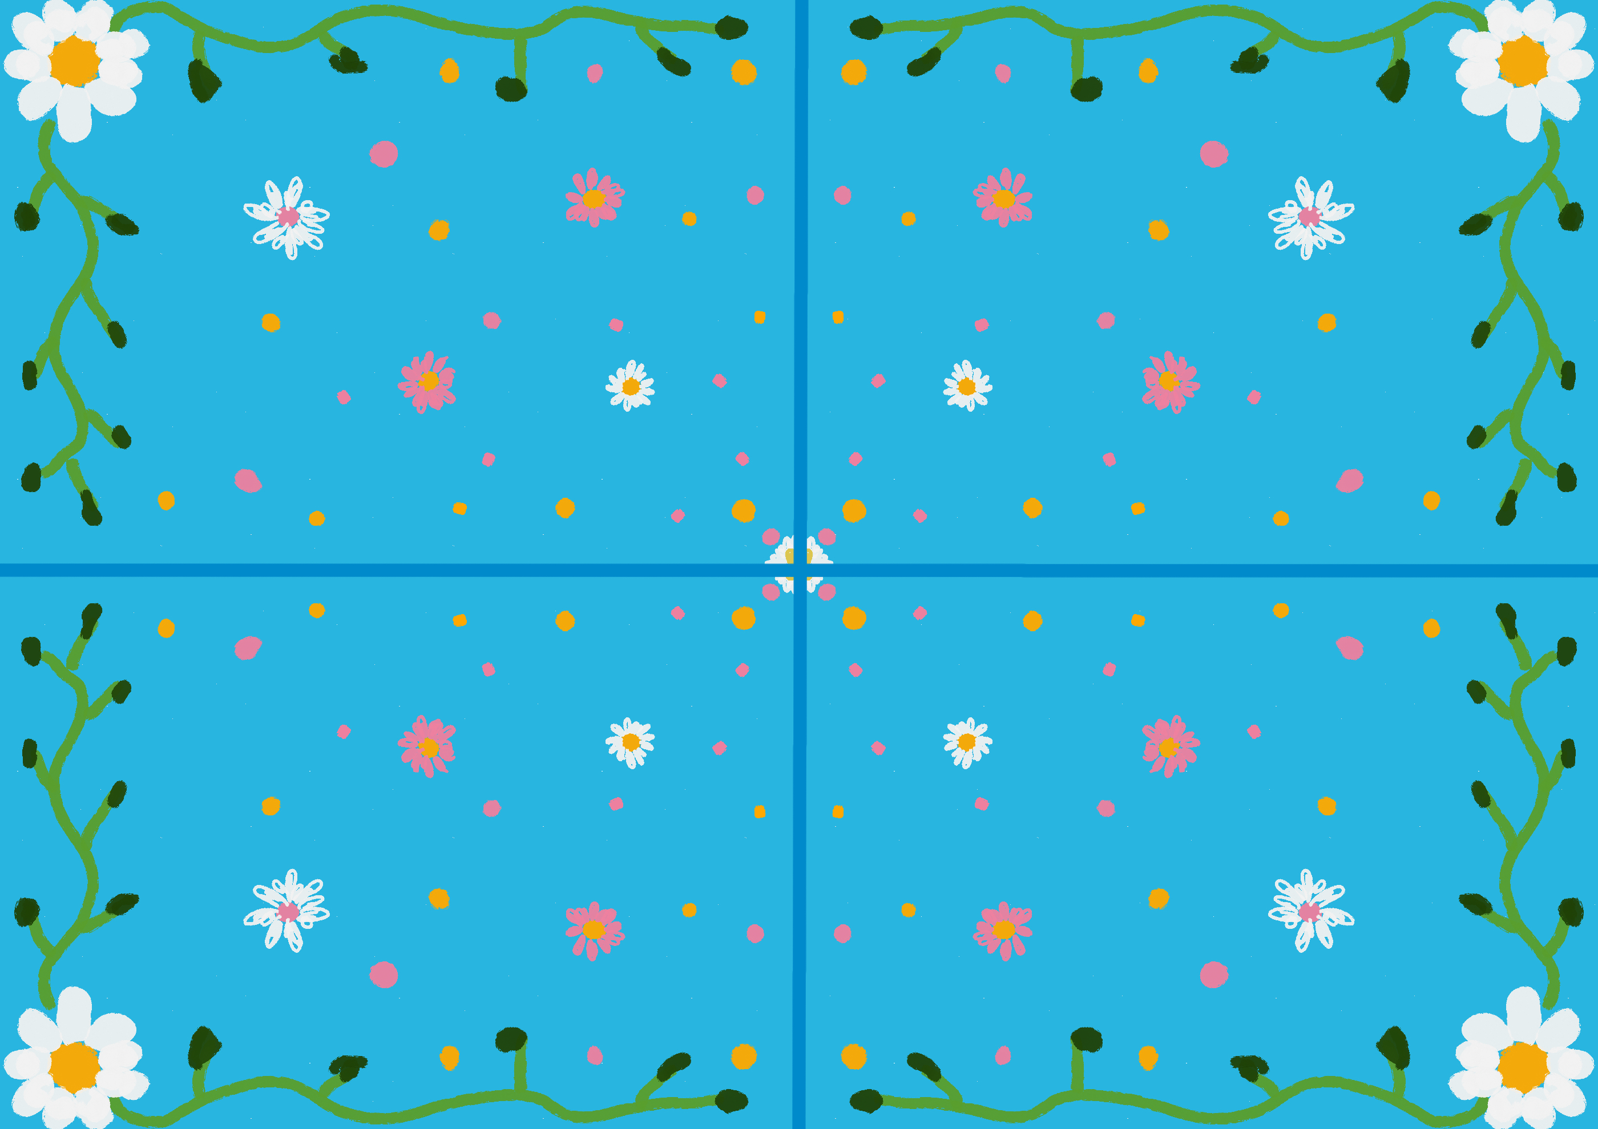  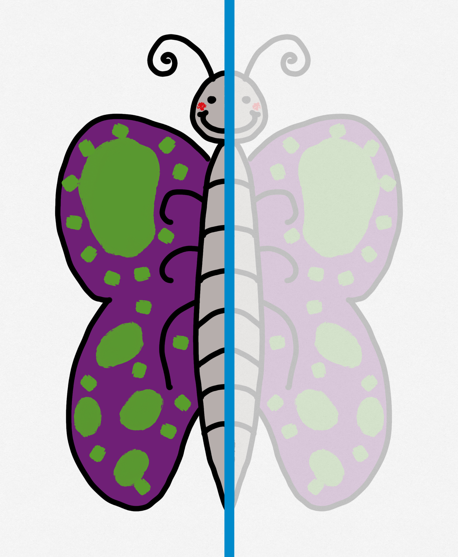  É un polígono de catro lados e catro ángulos rectos, pero neste caso, os seus lados son iguais dous a dous (os dous lados opostos son iguais entre si).    Exemplos: unha porta. | Polígono co tres lados rectos e tres ángulos. Hai diferentes tipos de triángulos (con lados iguais ou diferentes, con ángulos rectos ou non), mais todos teñen 3 lados e 3 ángulos.    Exemplo: un sinal de tráfico.
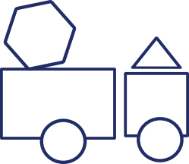
Estas figuras poden combinarse para crear outras máis complexas como pentágonos, hexágonos etc

Os eixes de simetría
Os eixes de simetría son liñas rectas imaxinarias que dividen unha figura en dúas partes iguais. Dicimos que un obxecto ou figura é simétrico se, ao dobralo pola metade, ambas partes coinciden perfectamente. Hai figuras cun eixe de simetría e outras con dous ou máis.
Na imaxe da bolboreta, a liña azul marca claramente o eixe vertical de simetría. O debuxo do lado esquerdo coincide exactamente co do dereito. É simétrico.
Ademais de dous, podemos atopar obxectos ou figuras con varios eixes de simetría como no seguinte exemplo cun eixe de simetría vertical e outro horizontal. Os debuxos das catro partes coinciden exactamente entre eles.

Arte de píxel
As fotografías en papel ou na pantalla do ordenador están compostas por milleiros de puntos tan pequenos que non son visibles a simple vista. Cada un deses puntos diminutos reciben o nome de píxel.
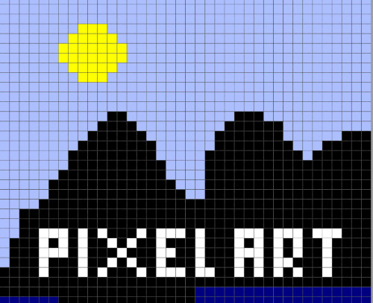
No arte de píxel (en inglés Pixel Art), utilízanse puntos ou cadros grandes para compoñer as imaxes, como se fosen pezas dun crebacabezas.
Nos primeiros videoxogos, non se podían facer debuxos moi detallados porque os ordenadores da época non eran tan potentes como os de hoxe. Por iso, as persoas que deseñaban os personaxes, os obxectos ou os escenarios tiñan que usar poucos píxeles e moita imaxinación para crear xogos atractivos e divertidos.
Hoxe en día, aínda que a tecnoloxía mellorou moito, existen videoxogos que utilizan esta técnica de arte de píxel porque teñen un estilo que fai lembrar os xogos antigos.


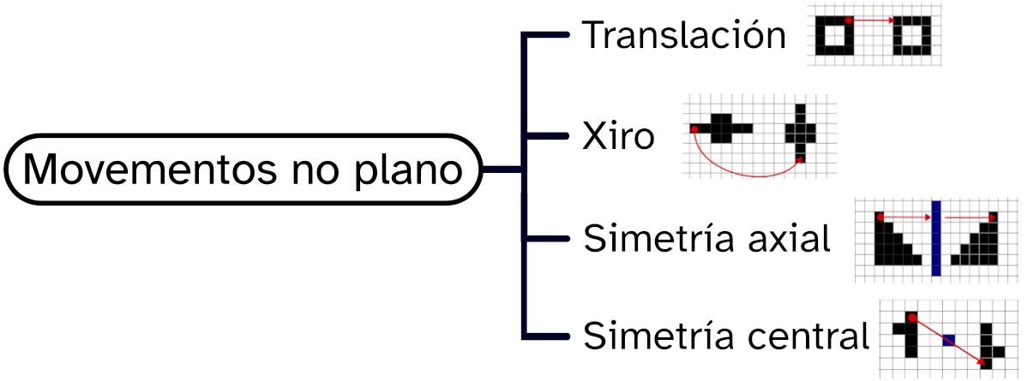
Movementos no plano
Para entender o que é un plano, imaxina que é a superficie sobre a que está un debuxo ou unha figura xeométrica. Sobre o plano os obxectos poden moverse de diferentes maneiras, mantendo as dimensións e a forma. A ese tipo de cambios é ao que chaman "movementos no plano".

Tipos de movementos no plano

Translación
Existe un desprazamento da figura. O movemento pode ser a calquera sitio do plano. Todas as partes da figura móvense a mesma distancia e na mesma dirección polo que a figura mantén a forma.
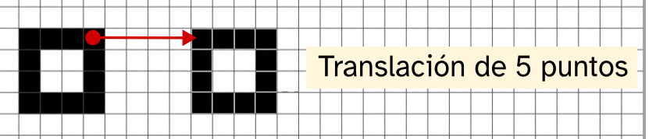

Xiro
A figura rota un determinado número de graos arredor dun punto que recibe o nome de centro de rotación.
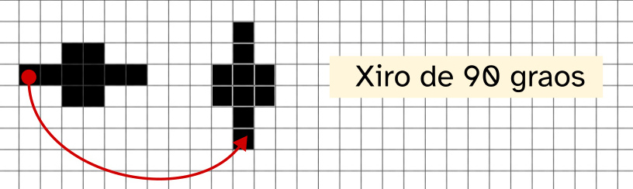

Simetría axial
Este movemento produce unha figura como en reflexo. Igual que cando miras a túa imaxe nun espello.
Existe unha liña, que ten o nome de eixe de simetría, que crea o efecto de reflexión.
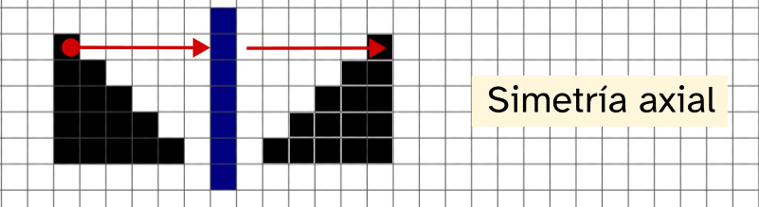

Simetría central
O movemento de simetría central faise en relación a un punto. A figura mantén a forma e o tamaño pero xira 180 graos.
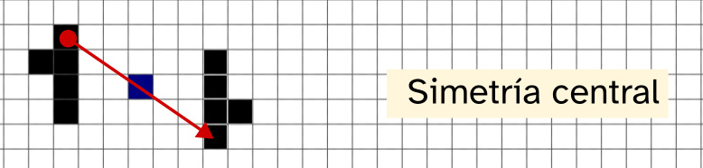

Esquema

Uso de imaxes de Internet
As imaxes que hai en Internet teñen unha autoría: foron creadas por alguén, e é importante recoñecer quen as fixo ou como foron elaboradas. Que unha fotografía estea publicada en Internet non quere dicir que se poda facer calquera cousa con esa obra.
Ao publicar unha creación, a persoa autora pode engadir unha licenza que indica como se pode usar a súa obra: que está permitido facer e que non. Ás veces, non permite que se use, comparta ou modifique. Neste caso, dicimos que ten "todos os dereitos reservados" ou "Copyright", e necesitaríamos o seu permiso para utilizala.
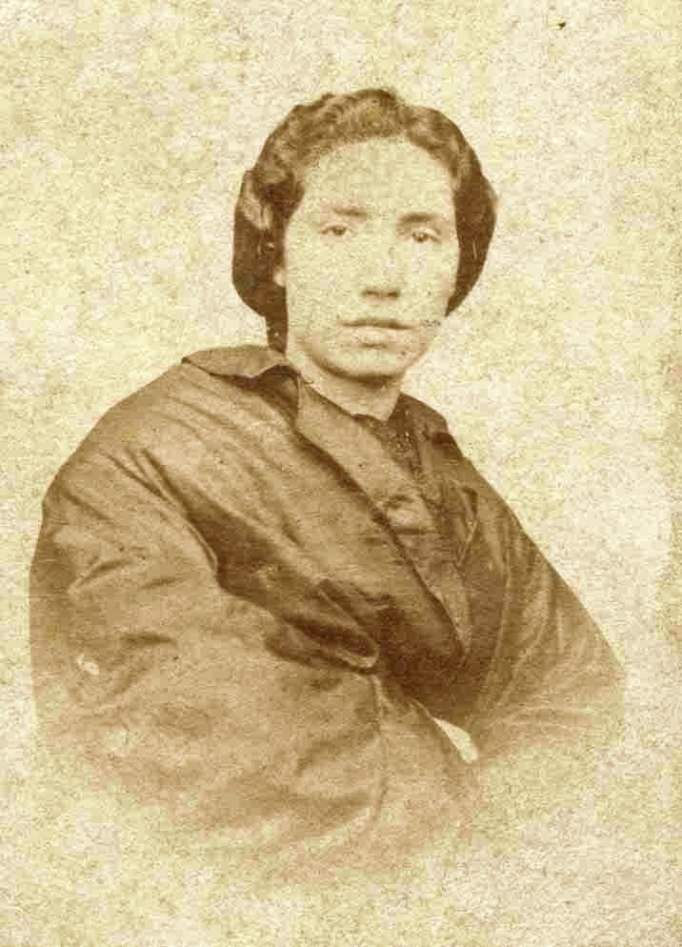
Noutros casos, a obra inclúe un texto ou símbolo que informa do que está permitido facer. Isto chámase licenza, e hai dous casos principais:
- Dominio público: significa que calquera pode usar, compartir ou modificar a obra libremente, por exemplo podemos utilizar unha fotografía de Rosalía de Castro, como a da dereita. Esa fotografía pódela ver na Galipedia, e foi creada por María Cardarelly, a primeira fotógrafa de Galicia, en 1865.
- Obra con algúns dereitos reservados, o que quere dicir que hai cousas que non se poden facer coa obra, por exemplo, modificala. Neste caso, a persoa autora pode empregar unha licenza chamada Creative Commons para indicar o que se pode e o que non se pode facer coa súa creación.
Iconas das licenzas Creative Commons
Icona | O que significa | As condicións
 | Con atribución  (BY) | Hai que poñer o nome da persoa que creou a obra.
 | Uso non comercial  (NC) | Non se permite vender o que se faga coa obra, nin a propia obra.
 | Sen modificar  (ND) | Non está permitido facer cambios na obra.
 | Compartir Igual  (SA) | As creacións que se fagan a partir da obra orixinal deben ter a mesma licenza que esta.

Por exemplo, esta imaxe xunto a unha obra significa que hai que citar o nome da persoa autora e que se debe compartir coa mesma licenza.

Atribución dos recursos incorporados ao documento
Recursos incorporados por orde de aparición e páxina:

Páxina 2
Regra: pictograma de ARASAAC.
Escuadro: pictograma de ARASAAC.
Compás: pictograma de ARASAAC.
Transportador de ángulos: Kenjirou Yamamoto, Protractor (https://openclipart.org/detail/272914/protractor) . Licenza CC0 1.0 Universal (https://creativecommons.org/publicdomain/zero/1.0/)

Páxina 8
Fotografía de Rosalía de Castro: María Cardarelly. Rosalía de Castro (https://gl.wikipedia.org/wiki/Galería_de_imaxes_de_Rosalía_de_Castro#/media/Ficheiro:Rosalia_de_Castro.jpg). Dominio público
Iconas Creative Commons: Sito web https://creativecommons.org/share-your-work/cclicenses/. Licenza CC BY 4.0 (https://creativecommons.org/licenses/by/4.0/)

Os símbolos pictográficos identificados como Pictograma de ARASAAC son propiedade do Goberno de Aragón e foro creados por Sergio Palao para ARASAAC (http://www.arasaac.org) , que os distribúe baixo licenza Creative Commons BY-NC-SA.

O resto de elementos gráficos son de elaboración propia (proxecto cREAgal)


“Resumo de contidos: Warhol, es de aquí ou vés á festa?”, do proxecto cREAgal, publícase coa Licenza Creative Commons Atribución Non-comercial Compartir igual 4.0

